Limeyrat : la pierre part aux quatre coins du Monde

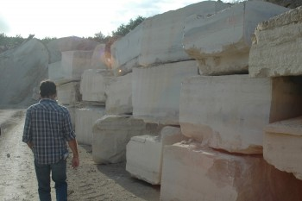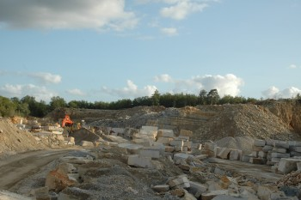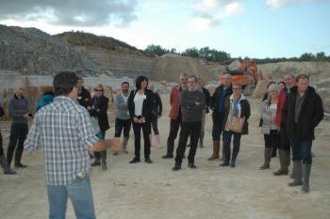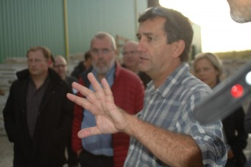

Les Carrières de Bontemps à Limeyrat ont reçu les membres de l'AIT (Association interprofessionnelle du terrassonnais) pour une visite du site le jeudi 14 septembre dernier. Une vingtaine de membres de l'AIT, accompagnés de leur présidente Francine Bourra et du président de la communauté de communes du terrassonnais-Thenon-Hautefort Dominique Bousquet, ont suivi et écouté leur guide, le directeur des Carrières, Michel Raynaud, qui a présenté l'histoire et le fonctionnement de l'entreprise.
"Le plateau, dont les blocs de pierres sont extraits, date du Jurassique soit entre moins 165 millions d'années et moins 250 millions d'années ! Du calcaire formé avant les volcans d'Auvergne... Lorsque ces derniers se sont créés, il y a eu compression entre les volcans et l'Atlantique" dit-il.
M. Raynaud explique ensuite sur le terrain, que "les 8 à 14 mètres qui recouvrent les pierres exploitées sont concassés. Les blocs sont coupés à 3 mètres pile, exactement là où ils sont posés sur les autres !" Le responsable ajoute : "on les pousse à l'air comprimé et ils glissent..." Le directeur souligne par ailleurs que "l'anomalie géologique qu'il y a ici, fait qu'il y a 17 couleurs de pierres différentes au même endroit : gris, ocre, bleu, marron chocolat, etc." Les clients viennent du monde entier et sont souvent prestigieux comme LVMH qui a équipé son magasin au Bon Marché à Paris en pierre de Limeyrat.
Pour Dominique Bousquet "c'est une vraie pierre noble pour notre territoire". L'entreprise très dynamique emploie 60 personnes dont la moyenne d'âge est de 30 ans.

